DOCUMENTATIE

TEMA 3

NUME STUDENT: PINCIUC DARIUS-EDUARD
GRUPA: 30226

CUPRINS

1. Obiectivul temei 3
2. Analiza problemei, modelare, scenarii, cazuri de utilizare 3
3. Proiectare 3
4. Implementare 3
5. Rezultate 3
6. Concluzii 3
7. Bibliografie 3

Obiectivul temei
Obiectivul principal al temei dezvoltarea unei aplicații de gestionare a comenzilor pentru un depozit, utilizând baze de date relaționale și arhitectura stratificată.

Obiective secundare:
- Analiza Proiectarea bazei de date: Crearea a cel puțin trei tabele pentru Client, Product și Order.
- Implementarea claselor model: Crearea claselor pentru reprezentarea modelelor de date.
- Implementarea claselor de logică a afacerii: Crearea claselor pentru operațiile cu clienți și produse.
- Implementarea claselor de prezentare: Crearea interfețelor grafice pentru operațiile cu clienți, produse și crearea comenzilor.
- Implementarea claselor de acces la date: Crearea claselor pentru accesul la baza de date și operațiile CRUD.
- Funcționalitatea de creare a comenzilor: Permite utilizatorului să creeze și să gestioneze comenzile, inclusiv verificarea stocului disponibil.
- Utilizarea tehnicilor de reflexie: Generarea dinamică a antetului tabelului și popularea acestuia cu date.
- Documentație de calitate: Elaborarea unei documentații complete și coerente care acoperă toate aspectele aplicației.

problemei, modelare, scenarii, cazuri de utilizare
Se va prezenta cadrul de cerinte functionale/ non functionale si cazurile de utilizare ca si diagrame si descrieri de use-case. Descrierile use-case-urilor se vor face sub forma unui flow-chart ori sub forma unei liste continand pasii executiei specifici fiecarui use-case.

Adăugarea unui nou client de către un angajat: Angajatul poate introduce informațiile despre un client nou în aplicație, cum ar fi nume, adresă, număr de telefon etc., iar aceste informații sunt salvate în baza de date.

Adăugarea unui nou produs de către un angajat: Angajatul poate introduce detalii despre un produs nou, cum ar fi nume, descriere, preț, stoc etc., iar aceste informații sunt salvate în baza de date.

Vizualizarea tuturor clienților de către un angajat: Angajatul poate accesa lista tuturor clienților înregistrată în aplicație și poate vizualiza informațiile despre fiecare client în parte.

Vizualizarea tuturor produselor de către un angajat: Angajatul poate accesa lista tuturor produselor înregistrate în aplicație și poate vizualiza informațiile despre fiecare produs în parte.

Crearea unei comenzi noi de către un angajat: Angajatul poate crea o comandă nouă selectând un client și adăugând produse din stoc. Cantitățile de produse vor fi actualizate în baza de date în urma creării comenzii.

Actualizarea stocului produsului după crearea unei comenzi: După ce o comandă este creată, stocul produselor selectate va fi actualizat în baza de date, reflectând cantitatea vândută.

Actualizarea informațiilor despre un client de către un angajat: Angajatul poate modifica informațiile despre un client existent, cum ar fi adresa sau numărul de telefon, iar aceste modificări vor fi salvate în baza de date.

Actualizarea informațiilor despre un produs de către un angajat: Angajatul poate modifica informațiile despre un produs existent, cum ar fi prețul sau descrierea, iar aceste modificări vor fi salvate în baza de date.

Ștergerea unui client de către un angajat: Angajatul poate șterge un client existent din aplicație, iar acesta va fi eliminat și din baza de date.

Ștergerea unui produs de către un angajat: Angajatul poate șterge un produs existent din aplicație, iar acesta va fi eliminat și din baza de date.

Ștergerea unei comenzi de către un angajat: Angajatul poate șterge o comandă existentă din aplicație, iar aceasta va fi eliminat

Cerinte non-functionale:

Interfață prietenoasă și intuitivă pentru utilizatori: Aplicația trebuie să ofere o interfață utilizator intuitivă, ușor de navigat și de înțeles, astfel încât angajații să poată utiliza eficient funcționalitățile oferite.

Performanță eficientă în manipularea unor cantități mari de date: Deoarece aplicația va gestiona informații despre clienți, produse și comenzile asociate, este important ca operațiile de citire și scriere în baza de date să fie eficiente și să poată gestiona cantități mari de date fără întârzieri semnificative.

Securitate și integritatea datelor: Aplicația trebuie să asigure securitatea datelor utilizatorilor și integritatea acestora în baza de date. Trebuie luate măsuri pentru a preveni accesul neautorizat la informații sensibile și pentru a proteja datele împotriva pierderii sau coruperii.

Gestionarea adecvată a erorilor și afișarea mesajelor de eroare semnificative: Aplicația trebuie să gestioneze erorile în mod adecvat și să furnizeze mesaje de eroare clare și semnificative pentru a ajuta utilizatorii să înțeleagă și să rezolve problemele întâmpinate.

Respectarea standardelor de codificare și a celor mai bune practici: Aplicația ar trebui să fie dezvoltată urmând principiile și standardele de codificare adecvate, precum și cele mai bune practici în dezvoltarea de aplicații software, pentru a asigura un cod de calitate și ușor de întreținut.

Use Case: Adăugare client
Actor principal: Angajat
Scenariu de succes:
- Angajatul selectează opțiunea de adăugare a unui client nou.
- Aplicația afișează un formular în care trebuie introduse detaliile clientului.
- Angajatul completează datele clientului .
- Angajatul apasă butonul "Add client".
Use Case: Creare comandă
Actor principal: Angajat
Scenariu principal de succes:
- Aplicația afișează o interfață în care angajatul poate selecta un produs existent și un client existent.
- Angajatul introduce cantitatea dorită pentru produs.
- Angajatul apasă butonul "Create order".

Proiectare
Implementarea tehnicilor de reflexie se realizează în clasa abstractă AbstractDAO<T>. Această clasă furnizează metode generice pentru accesarea bazei de date, cum ar fi crearea obiectelor, inserarea, actualizarea și ștergerea acestora.
În constructorul clasei AbstractDAO, se utilizează reflexia pentru a obține tipul concret al entității reprezentate de clasa generică T.
Clasa AbstractDAO oferă metode pentru executarea interogărilor SQL, precum și manipularea rezultatelor obținute. Metodele pentru execuția interogărilor SELECT, INSERT, UPDATE și DELETE sunt definite utilizând parametri variabili pentru a permite transmiterea valorilor necesare.
Metodele findAll() și findById(int id) utilizează metoda createSelectQuery() pentru a obține rezultatele interogării SELECT și apoi folosesc metoda createObjects() pentru a crea obiectele corespunzătoare.
Metoda insert(T entity) efectuează o interogare de tip INSERT pentru a adăuga un obiect în baza de date și returnează obiectul inserat.
Metoda update(T entity) utilizeaza metoda createUpdateQuery() pentru a actualiza datele printr-o interogare de tip Update și returnează obiectul actualizat.
Metoda delete(int id) efectuează o interogare de tip DELETE pentru a șterge după id un obiect din baza de date.
Prin intermediul utilizării tehnicilor de reflexie, clasa AbstractDAO devine o clasă generică reutilizabilă, care poate fi extinsă pentru a gestiona diferite entități în baza de date. Această abordare ajută la reducerea scrierii de cod duplicat.
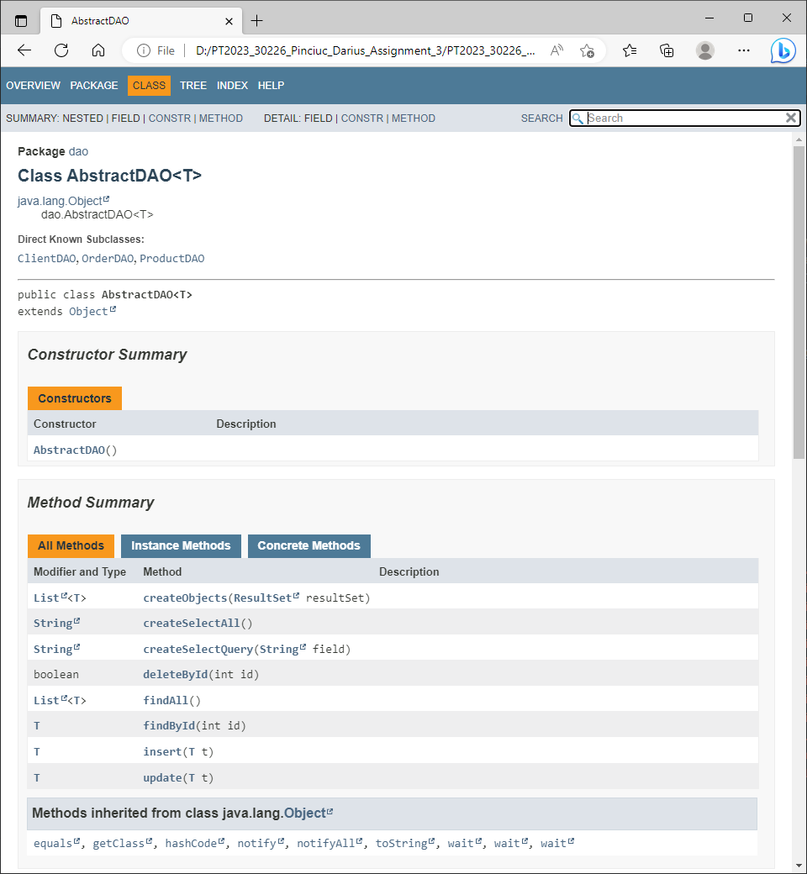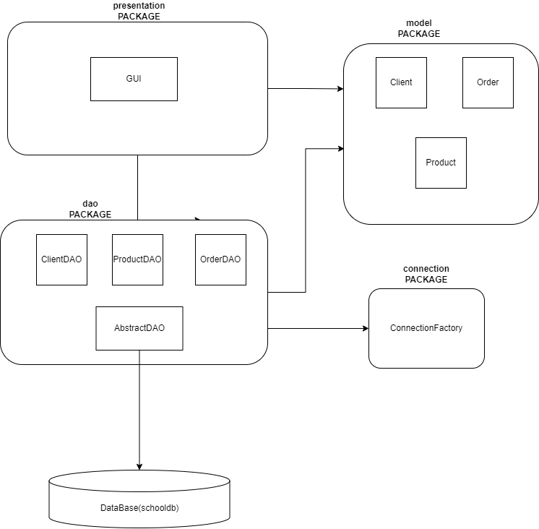

Implementare
Clasa "Client" este un model pentru obiectele de tip client în aplicație și conține variabilele de instanță pentru clientId, name, address, email și age, precum și metodele pentru accesarea și modificarea acestor variabile.
Clasa "Comanda" reprezintă un model pentru obiectele de tip comandă în aplicație și conține variabilele de instanță pentru id, client, produs și quantity, precum și metodele pentru accesarea și modificarea acestor variabile.
Clasa "Product" reprezintă un model pentru obiectele de tip produs în aplicație și conține variabilele de instanță pentru id, productName, productPrice și productQuantity..
Clasa "ConnectionFactory" este responsabilă de crearea și gestionarea conexiunii la baza de date. Aceasta utilizează driverul JDBC pentru conectarea la o bază de date MySQL. Clasa conține metode pentru crearea unei conexiuni, închiderea conexiunii, închiderea declarațiilor SQL și închiderea setului de rezultate.
Clasa implementează un singleton, asigurându-se că există o singură instanță a clasei. Aceasta oferă o metodă statică getConnection() pentru a obține conexiunea la baza de date.
Clasa "ClientDAO" este o clasă care se ocupă de accesarea și manipularea datelor pentru entitățile "Client" într-o bază de date. Oferă și o metodă findByEmail() pentru a găsi un client după email.
Clasa "OrderDAO" este responsabilă de gestionarea accesului și manipularea datelor entităților "Comandă" într-o bază de date. Pot fi implementate metode adiționale pentru a afișa comenzi după anumite criterii, de exemplu un anumit client.
Clasa "ProductDAO" este responsabilă de gestionarea accesului și manipularea datelor entităților "Product" într-o bază de date. Pot fi implementate metode adiționale pentru a afișa produse după anumite criterii, de exemplu după numele produsului.

Rezultate
Am reusit implementarea unei aplicatii care sa comunice cu o baza de date. Aplicatia folosita permite adaugarea, editarea, stergerea unei tuple din baza de date. Am testat aplicatia si functioneaza in parametrii normali.

Concluzii
Ce am invatat din tema?
Utilizarea unei conexiuni dintre Java si o baza de date.
Tehnica de reflexive.
JavaDoc
Proiectul implementeaza o aplicatie de gestionare a comenzilor unui magazine, cu un design bazat pe POO. S-au respectat bunele practici ale codării in Java. In plus, cu ajutorul tehnicii de reflexie a fost usurata munca, pentru a nu mai scrie cod duplicat. Mai mult, am creat o interfata grafica pentru fiecare tabela, pentru adaugare, editare si stergere.
Proiectul indeplineste, in mare, cerintele, utilizand POO, baze de date, GUI, reflexie.

Bibliografie
• Connect to MySql from a Java application o https://www.baeldung.com/java-jdbc o http://www.mkyong.com/jdbc/how-to-connect-to-mysql-with-jdbc-driver-java/
• Layered architectures o https://dzone.com/articles/layers-standard-enterprise
• Reflection in Java o http://tutorials.jenkov.com/java-reflection/index.html
• Creating PDF files in Java o https://www.baeldung.com/java-pdf-creation
• JAVADOC o https://www.baeldung.com/javadoc
• SQL dump file generation o https://dev.mysql.com/doc/workbench/en/wb-admin-export-import-management.html

